МИНИСТЕРСТВО ЗДРАВООХРАНЕНИЯ
НИЖЕГОРОДСКОЙ ОБЛАСТИ

ГБУЗ НО
«Нижегородский областной центр медицинской профилактики»

Бросающему курить

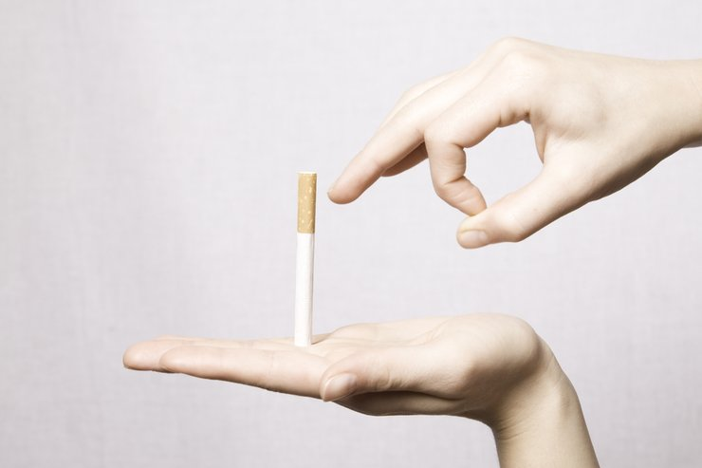

г.Нижний Новгород
2014 год
Никотин не случайно относится к психоактивным веществам. Он на некоторое время успокаивает нервы, притупляет тревогу и помогает сбросить психоэмоциональное напряжение. Накричал начальник, завал на работе, а вы - сигаретку в зубы: глядишь, и не так все страшно. Механизм возникновения табачной зависимости у каждого индивидуален. Один может годами покуривать и не привыкнуть, другому достаточно нескольких недель, чтобы "сесть" на сигарету.
Большинству бросающих курить знакомы все эти признаки, и перед теми, кто решил начать новую жизнь, стоит один вопрос: "Как расстаться с табачной зависимостью?" К сожалению, редко кому удается бросить курить самостоятельно. Эффективную, безболезненную и быструю помощь в отказе от курения может оказать метод эмоционально-стрессовой психотерапии, с помощью которого врачи избавляют от употребления табака сотни и сотни пациентов. Перед приемом у доктора необходимо минимум 12 часов не курить, отказаться от крепкого кофе и чая. Накануне желательно не есть острой и жирной пищи, острых приправ и соусов, а отдать предпочтение овощам, зелени и сладким фруктам. Это и будет вашим первым шагом к совместной победе.
Специалисты рекомендуют изменить стиль жизни. Утром, сразу после пробуждения, медленно выпить стакан теплой воды. Вспомнить о зарядке и прохладном душе. Ежедневно выпивать не менее восьми стаканов жидкости (минеральная вода, сок). Избегать мест курения. Если пришла мысль о курении, то необходимо глубоко и медленно подышать носом: желание курить "выветрится".
Перед сном желательно совершить пешеходную прогулку, принять теплый душ и стакан теплого молока с медом. Ложится спать на полчаса раньше обычного.

Памятка бросающему курить

• Выбери день "последней сигареты".
• Убери из дома все атрибуты курения (сигареты, пепельницы, пустые пачки).
• Многолетнее привычное место курения уже своим видом может вызвать желание закурить, как рефлекс, поэтому максимальное преобрази это место (например - переставь предметы, мебель, поменяй шторы).
• Предупреди заранее окружающих, что бросишь курить в этот день - тем самым ты, возьмешь на себя обязательство и это укоротит период отвыкания от курения, мобилизует силы.
• Многолетняя привычка курения формирует "оральный" (ротовой) рефлекс - потребность слизистой оболочки рта в контакте с сигаретой, поэтому запасись жвачками, семечками, конфетами, что бы обмануть рефлекс и переключиться первое время на другое.
• Помни, что "тяга", желание закурить - мимолетное и продолжается несколько секунд до нескольких минут.

МИНИСТЕРСТВО ЗДРАВООХРАНЕНИЯ
НИЖЕГОРОДСКОЙ ОБЛАСТИ

ГБУЗ НО
«Нижегородский областной центр медицинской профилактики»

Бросающему курить

г.Нижний Новгород
2014 год

